Hot Potatoes
Hot Potatoes est une application web qui permet de créer différents types d’activités destinés à l’apprentissage numérique. Cette application ont pour vocation d’améliorer la participation et l’interactivité des apprenants. Ces activités proposés, peuvent être réalisés directement en ligne ou téléchargés après leur conception pour les intégrer à une plateforme d’apprentissage comme Moodle par exemple. Ainsi on peut créer, grâce aux activités proposées, des QCM, des quiz, des mots croisés, des exercices d’appariement…

Installation de l'application
Tout d’abord télécharger l’application, puis l’installer. https://hotpot.uvic.ca/index.php#downloads
 | Si vous utilisez Linux ou macOS, vous aurez besoin d’un émulateur d’applications tel que le logiciel Wine par exemple.

Créer une activité : Exemple un Quiz
Une fois l’application installée, l’interface vous propose les différentes activités sous formes d’images cliquables.
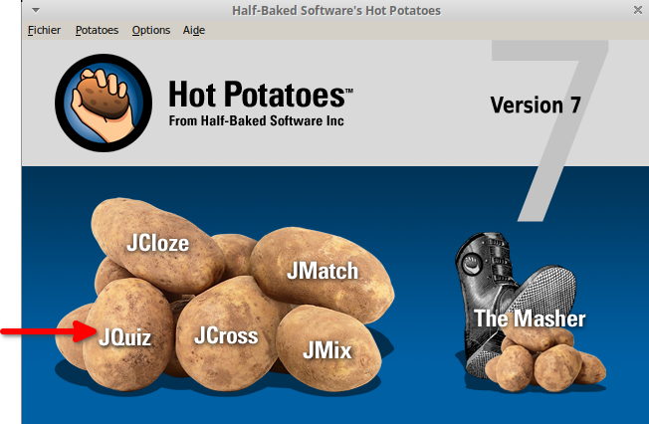

Paramétrages :

Au niveau de l’application

Après avoir cliqué sur l’activité souhaitée, ici un quiz ou QCM, une autre interface s’ouvre. Vous pourrez alors:
- Donner un nom à la question
- Saisir l’intitulé de la question
- Choisir parmi les propositions du menu déroulant le type de question qu’on souhaite proposer (QCM, quiz, questions hybrides, sélection multiples) Pour la suite de ce tutoriel nous avons choisi le type QCM.
- Saisir les différentes proposions dans le champs texte.
- Cocher, à droite de la réponse correcte, la case réponse exacte.
- Si vous avez d’autres questions à saisir, incrémenter le numéro de la question en cliquant sur la flèche et refaire les manipulations précédentes.
- Une fois les questions saisies, vous pouvez procéder à quelques réglages si vous le souhaitez en cliquant dans le menu options puis dans configurer l’aspect de la page web. Vous pourrez alors apporter saisir des consignes qui apparaîtront selon la réponse choisie par l’étudiant, mettre en place un temps de résolution pour l’ensemble des questions…etc
- Une fois le quiz prêt, vous devez cliquer sur enregistrer (logo disquette), puis donner un nom à votre fichier et enfin choisir l’extension .jqz en vue de l’importer dans Moodle par exemple.
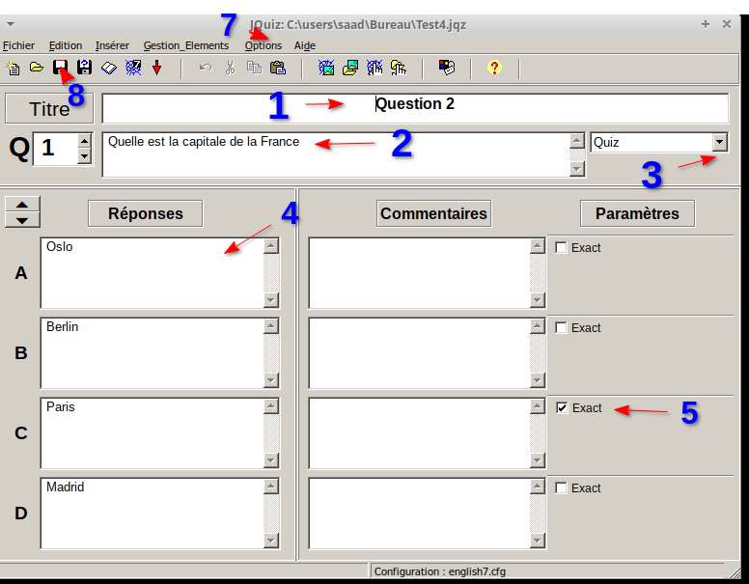

Importation de l’activité HotPotatoes dans Moodle et réglages
Cliquer sur ajouter une activité ou ressource puis choisir l’activité HotPotatoes
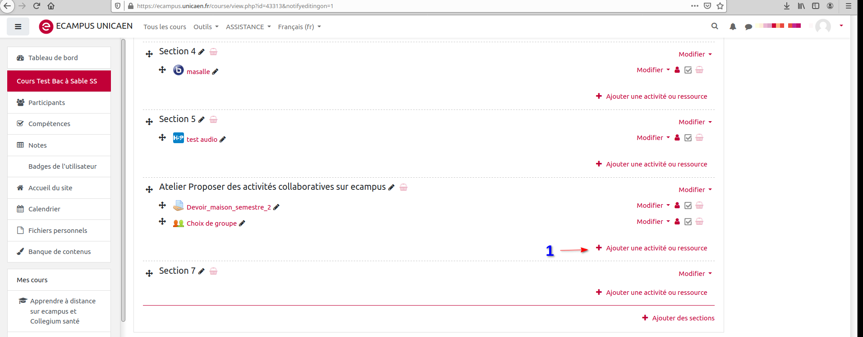
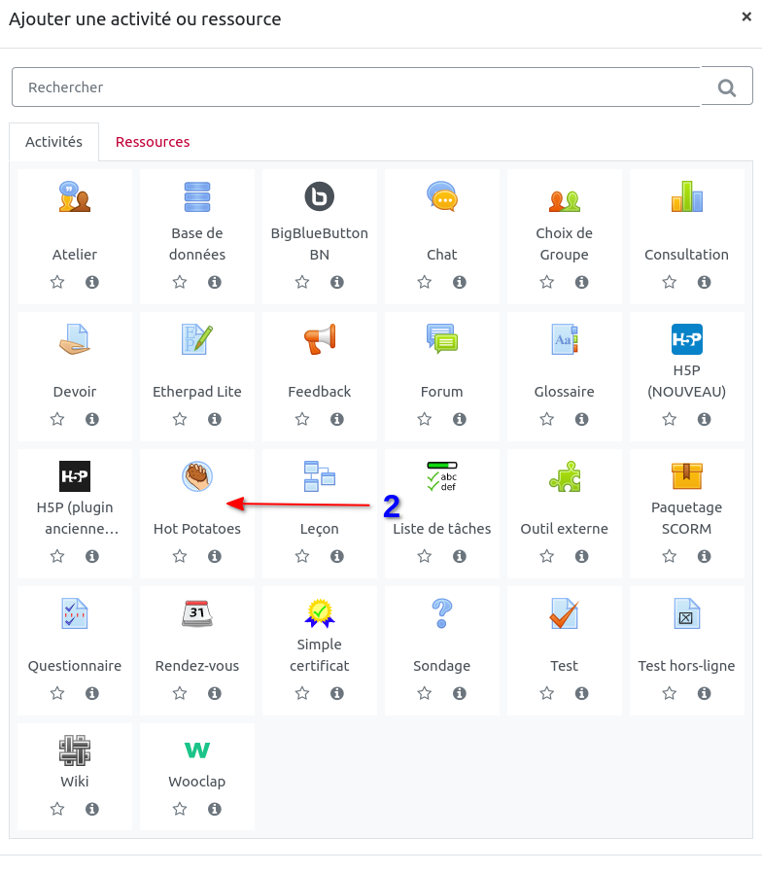
- Dans les réglages généraux, donner un nom à l’activité. Vous avez également le choix d’utiliser le nom du fichier de l’activité qu’on souhaite importer. Vous pouvez dans la zone de texte saisir des consignes si vous le souhaitez.
- Ensuite, choisir le fichier HotPotatoes à importer, soit en parcourant ses fichiers personnels ou en le déposant directement par un simple glisser-déposer.
- Vous avez le choix d’afficher des éléments dans page initiale (page où l’étudiant sera redirigé pour faire le test), tels que le titre, la date, les tentatives des utilisateurs…etc.
- Dans page de sortie (page qui s’affiche à la fin de l’épreuve), vous pourrez également afficher, des informations durant le test, des consignes, des messages tels que des encouragements, le score à un instant donné…etc.
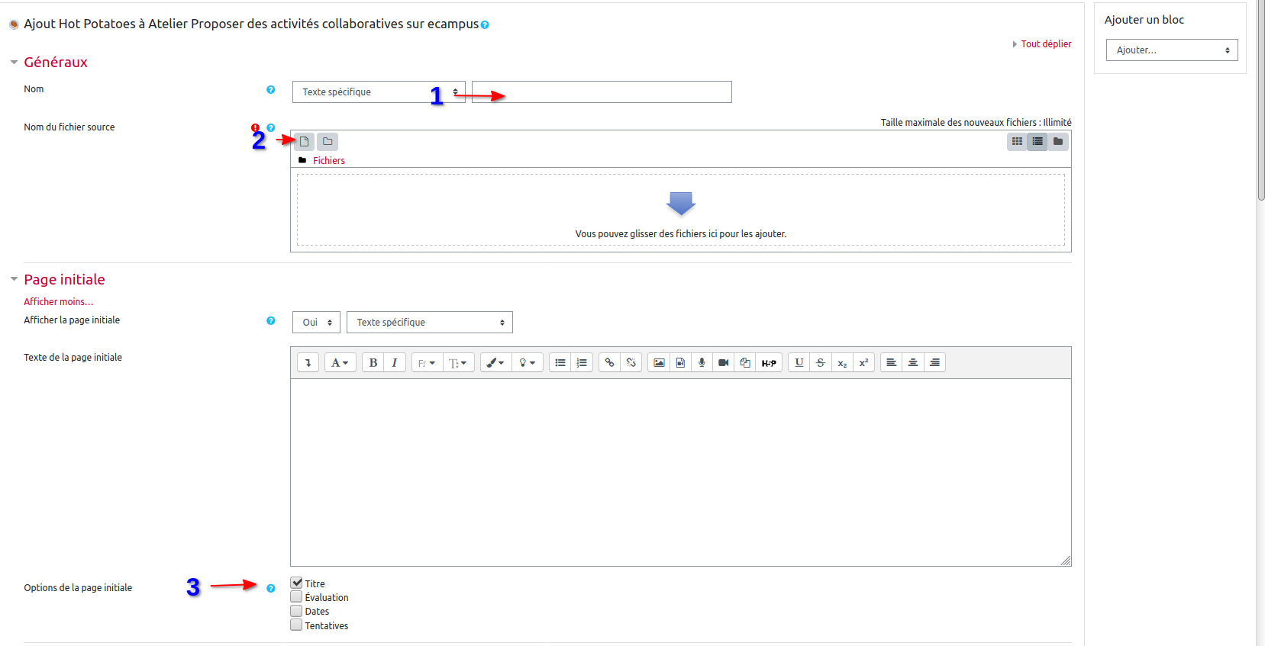
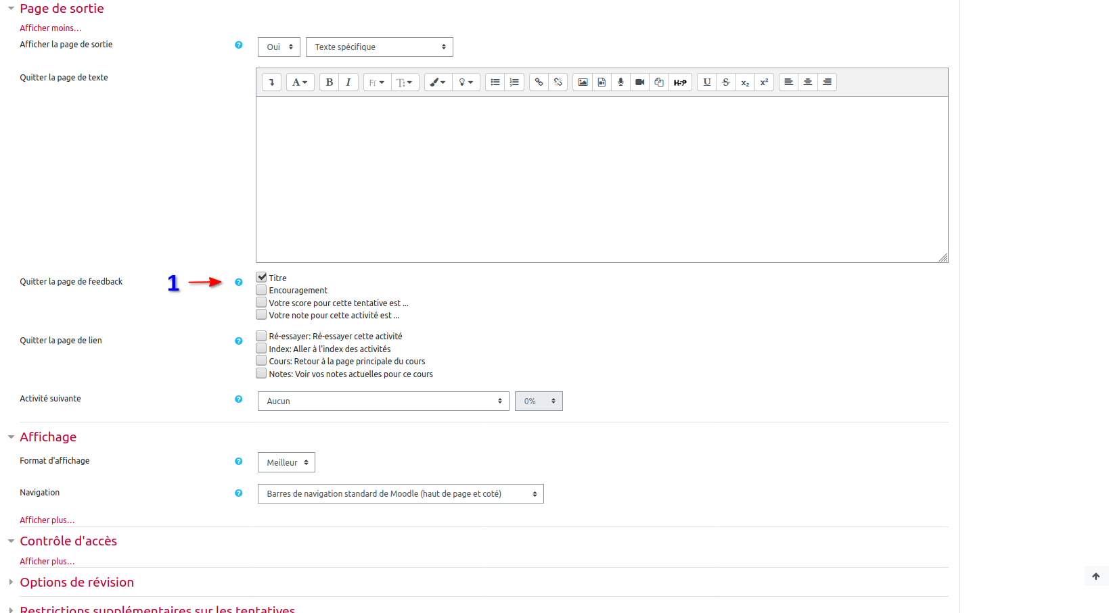
Dans la section contrôle d’accès, vous avez la possibilité de définir le délai entre les questions, ainsi que la date de disponibilité du test. Enfin après avoir finalisé les réglages restants, tels que la possibilité de le faire en groupe, mis place des restrictions d’accès au test si souhaité…vous devez cliquer sur enregistrez et revenir au cours.

